**[](http://Www.iranestekhdam.ir)**[](http://Www.iranestekhdam.ir)

## درباره من

پرستار مسئولیت پذیر و متعهد با بیش از 4 سال کار و ارائه خدمات پزشکی در بخش‌ اورژانس و بخش مراقبت‌های ویژه در بیمارستان های دولتی و خصوصی.

### اطلاعات تماس

۰۲۱-۹۱۳۰۰۰۱۳

[Www.iranestekhdam.ir](http://Www.iranestekhdam.ir)

info@iranestekhdam.ir

### علایق

آشپزی

مطالعه مقالات و کتاب های پزشکی

کوهنوردی

## تجربه کاری

بیمارستان امام رضا تبریز | سرپرستار

1401 - 1397

سرپرستار واحد مراقبت های ویژه کودکان

بیمارستان ارتش تبریز | پرستار

1401 - 1397

پرستار بخش اورژانس

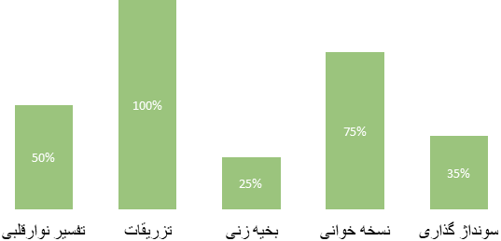

## مهارت ها

## تحصیلات

**دانشگاه سراسری ارومیه**

1401 - 1397

کارشناسی ارشد پرستاری – گرایش پرستاری مراقبت‌های ویژه کودکان

**دانشگاه سراسری اردبیل**

1401 - 1397

کارشناسی پرستاری

# **نرگس جعفرزاده**

# سرپرستار بخش اورژانس